Ответственность за жестокое обращение с детьми

Административная ответственность
Кодексом РФ об административных правонарушениях предусмотрена ответственность за неисполнение или ненадлежащее исполнение обязанностей по содержанию, воспитанию, обучению, защите прав и интересов несовершеннолетних – в виде предупреждения или наложения административного штрафа в размере от 100 до 500 рублей (ст. 5.35 КоАП РФ).

Уголовная ответственность
Уголовным кодексом Российской Федерации предусмотрена ответственность за все виды физического и сексуального насилия над детьми, а также за психологическое насилие и за пренебрежение основными потребностями детей, отсутствие заботы о них. В том числе:
ст.111(умышленное причинение тяжкого вреда здоровью);
ст.112(умышленное причинение средней тяжести вреда здоровью);
ст.113 (причинение тяжкого вреда здоровью в состоянии аффекта);
ст.115(умышленное причинение легкого вреда здоровью)
ст.116 (побои), ст.117 (истязание);
ст.118(причинение тяжкого или средней тяжести вреда здоровью по неосторожности),
ст.131(изнасилование);
ст.132(насильственные действия сексуального характера);
ст.133(понуждение к действиям сексуального характера);
ст.134(половое сношение и иные действия сексуального характера с лицом, не достигшего 16-летнего возраста);
ст.135(развратные действия);
ст.125(оставление в опасности);
ст.124(неоказание помощи больному);
ст.156(неисполнение обязанностей по воспитанию несовершеннолетнего);
ст.157(злостное уклонение от уплаты средств на содержание детей или нетрудоспособных родителей);
ст.110(доведение до самоубийства);
ст.119(угроза убийством или причинением тяжкого вреда здоровью) и другие.

Гражданско-правовая ответственность
Жестокое обращение с ребенком может послужить основанием для привлечения родителей (лиц, их заменяющих) к ответственности в соответствии с семейным законодательством:
ст.69 СК РФ (лишение родительских прав);
ст.73 СК РФ (ограничение родительских прав);
ст.77 СК РФ (отобрание ребенка при непосредственной угрозе жизни ребенка или его здоровью).

Отдел образования администрации
МО «Новоспасский район»

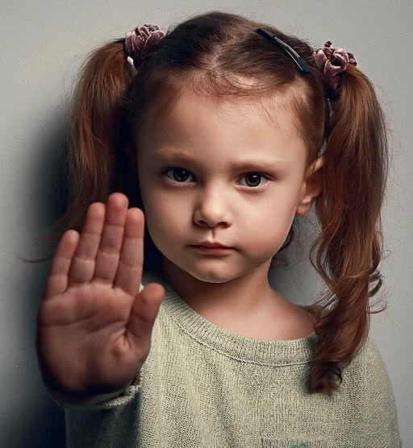

Профилактика семейного насилия, жесткого обращения с детьми

Ребенок имеет право на жизнь БЕЗ НАСИЛИЯ!

Информационный буклет для родителей
(законных представителей)

Жестокое обращение с детьми – это не только побои, нанесение ран, сексуальные домогательства и другие способы, которыми взрослые люди калечат ребёнка. Это унижение, издевательства, различные формы пренебрежения, которые ранят детскую душу.
Пренебрежение может выражаться в том, что родители не обеспечивают ребенка необходимым количеством пищи, одежды, сна, гигиенического ухода.
Кроме того, пренебрежение проявляется в недостатке со стороны родителей уважения, внимания, ласки, тепла.
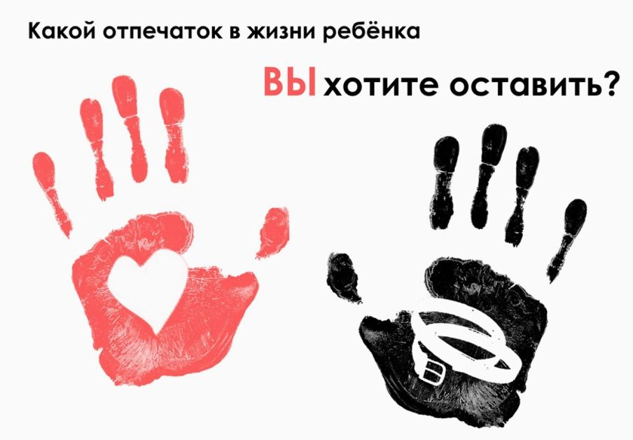
Четыре основные формы жестокого обращения с детьми:
- Физическое насилие – преднамеренное нанесение физических повреждений.
- Сексуальное насилие (или развращение) – вовлечение ребёнка с его согласия и без такого в сексуальные действия с взрослыми, с целью получения последними удовлетворения или выгоды.
- Психологическое (эмоциональное) насилие – периодическое, длительное или постоянное психологическое воздействие на ребёнка, тормозящее развитие личности и приводящее к формированию патологических черт характера.
- Пренебрежение основными потребностями ребенка (заброшенность, беспризорность)

Профессиональная консультация и помощь специалистов Новоспасского района для детей и взрослых по телефонам:
- 2-26-93 (комиссия по делам несовершеннолетних и защите их прав);
- 2-12-84 (орган опеки и попечительства);
- 2-16-30 (орган полиции);
- 2-15-36 (отдел образования);
- 2-19-02 (социальная защита);
- 2-34-65 (центр занятости населения);
- 2-24-74 (отдел молодежи);
- 2-30-20 (СП для детей и подростков «Росток»)
- 89378827473 (педагог-психолог «Центр Семья»);
- 89278079995 (уполномоченный по правам ребенка).

